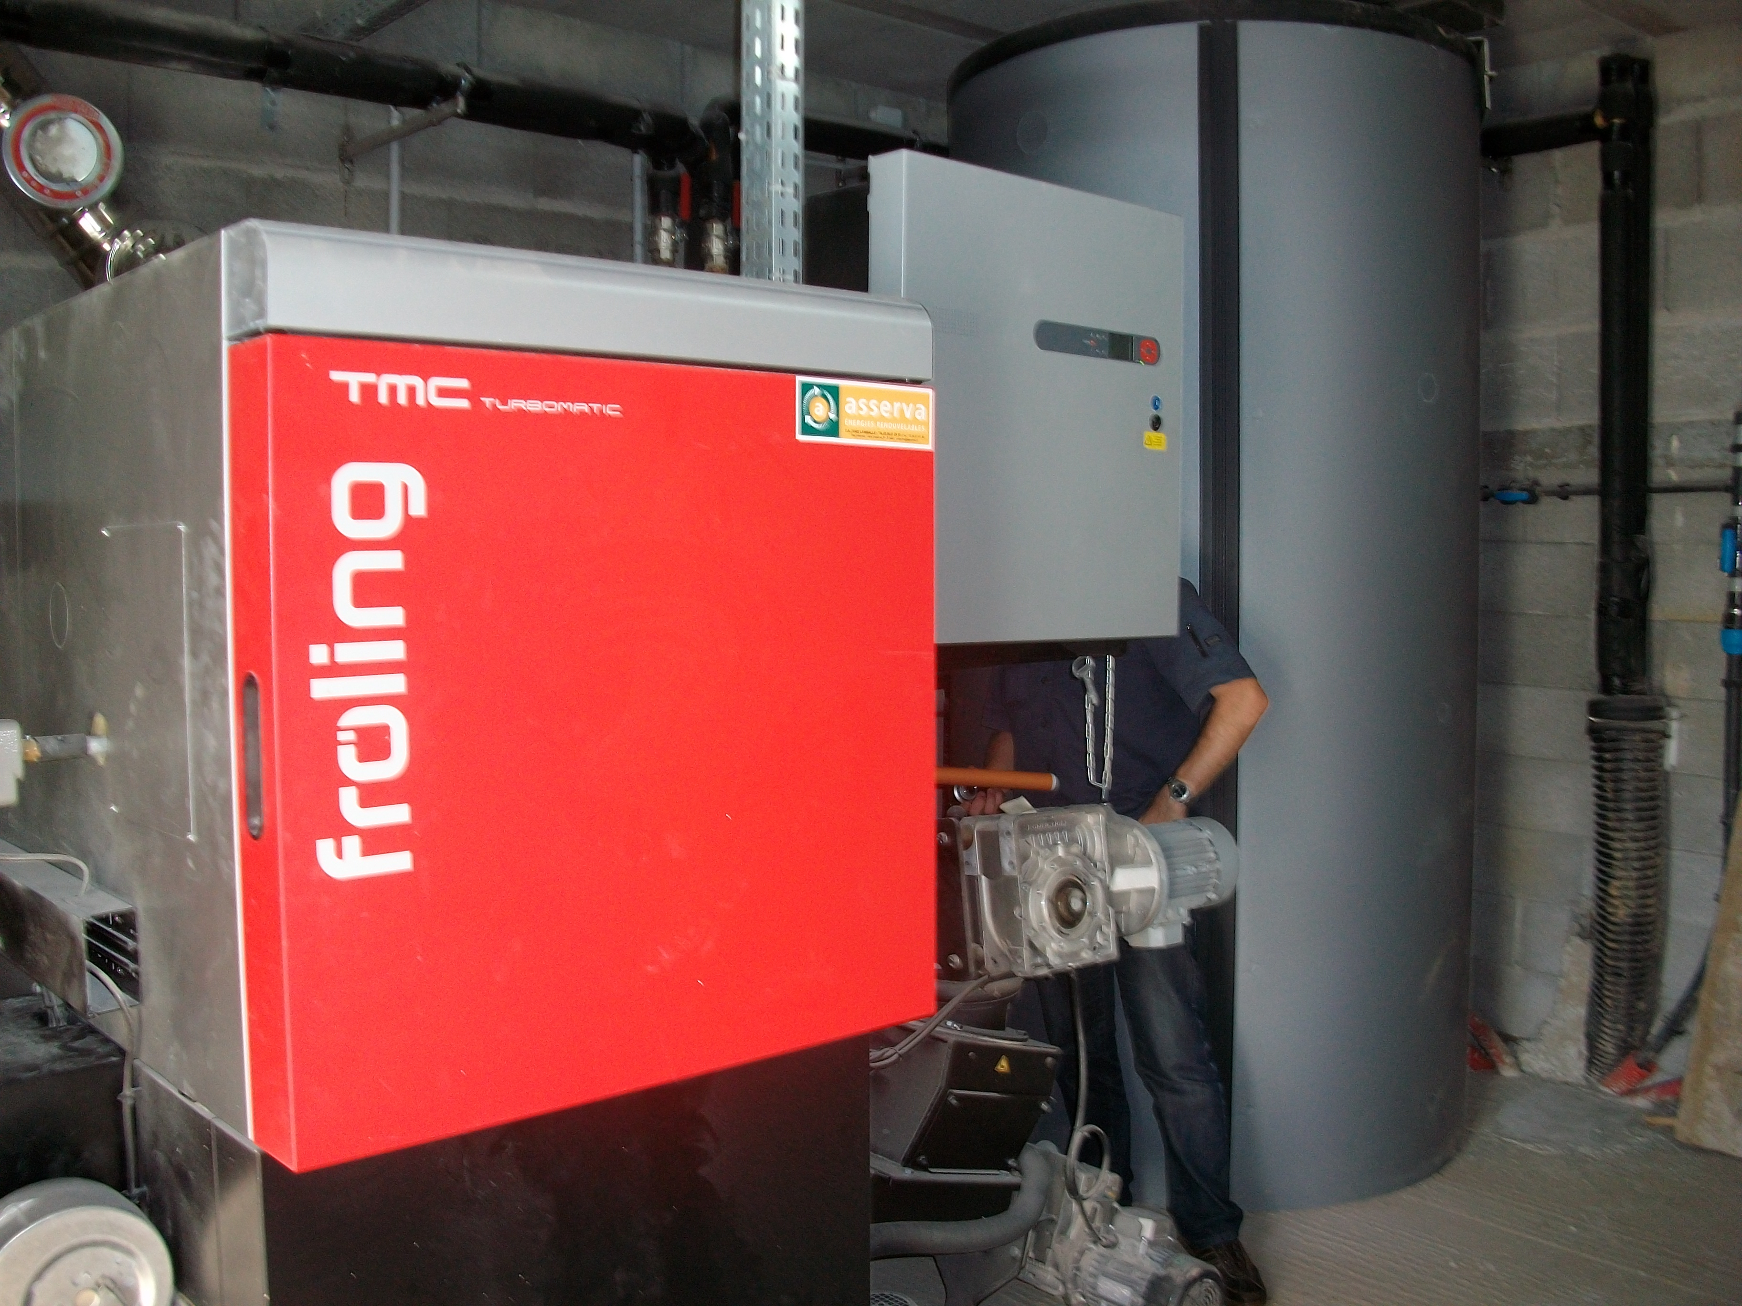

Elevage/ Agriculture
Porcherie et maison d’habitation

La chaudière et son approvisionnement

Marque : FROLING, chaudière à alimentation automatique

Une chaufferie bois à alimentation automatique pour le chauffage des porcheries et le chauffage de la maison d’habitation
Puissance : 85kW, chauffage des porcheries (aérothermes pour post sevrage, pré-engraissement et engraissement) et chauffage de la maison d’habitation (eau chaude sanitaire incluse)
Extracteur de silo à pales, alimentation de la chaudière par vis sans fin
Silo de stockage d’environ 20 m3. Autonomie 1 mois
Consommation annuelle de bois : environ 150 m3/an
Origine du bois : 100 % exploitation, autoconsommation. Réalisation d’un Plan de Gestion du Bocage sur l’exploitation pour évaluer l’accroissement moyen annuel de bois.
Séchage/ stockage : Plate forme de stockage sur place
Type de bois : Entretien des talus(émonde)
Taux d’humidité du bois livré :
Mise en place chaufferie et entretien : ASSERVA Lamballe
Remarque : Avant l’installation de la chaudière bois, le post sevrage
étaient en radiant électrique et la maison étaient en chaudière bois
Réalisation Février 2011
bûche.
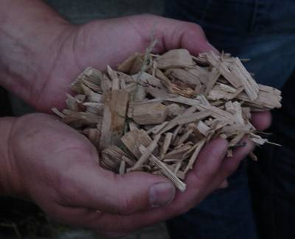
Chaque année

→ Une économie d’électricité d’environ 3500 €/an

Montage Financier
Investissement chaudière :45 000,00 € HT
Aménagement porcherie : 15 000,00 € HT
Investissement Bâtiment : 20 000,00 € HT
Subvention (PBE Bretagne) : 13 830,00 €
Total à financer : 51 000 € → 10 ans de retour sur investissement

SCIC ENR Pays de RANCE

1 bis rue Léon pépin 22490 PLESLIN TRIGAVOU

Tel : 02. 96.82.36.35 / 06.68.96.81.25
Mail : ed.pays.dinan@gmail.com - www.scic-energiesrenouvelables.fr

